Міністерство освіти і науки України
ПОЛІський національний університет

Факультет економіки та менеджменту
Кафедра менеджменту та маркетингу

Курсова робота
з дисципліни маркетингова комунікаційна політика
на тему:

«ДОСЛІДЖЕННЯ КОМУНІКАЦІЙНОЇ ПОЛІТИКИ ПРАТ ВФ Україна»

Виконав: студент ОС «Бакалавр»
спеціальності 075 «Маркетинг»
групи...
......

Перевірила: доцент

Житомир – 2023

ЗМІСТ
ВСТУП |  | 3
РОЗДІЛ 1 | маркетинговІ дослідженНЯ зовнішнього і внутрішнього маркетингового середовища ПРАТ «ВФ УКРАЇНА» | 4
1.1. | Огляд ринку послуг | 4
1.2. | Організаційно-економічна характеристика | 10
1.3. | Бенчмаркинг | 11
РОЗДІЛ 2 | польові маркетингові дослідження відносно ефективності використання складових комплексу маркетингу при просуванні на ринок ПРАТ «ВФ Україна» | 15
2.1. | Аналіз товарної та цінової політики | 15
2.2. | Аналіз маркетингової комунікаційної політики | 18
2.3. | Аналіз політики розподілу | 20
РОЗДІЛ 3 | УДОСКОНАЛЕННЯ маркетингової комунікаційної політики ПРАТ «ВФ Україна» | 22
3.1. | Удосконалення товарної і цінової політики | 22
3.2. | Удосконалення маркетингової комунікаційної політики | 24
ВИСНОВКИ |  | 29
СПИСОК ВИКОРИСТАНИХ ДЖЕРЕЛ |  | 30

ВСТУП

Комунікаційна політика в сучасному світі відіграє важливу роль у формуванні і утриманні конкурентоспроможності підприємств. Стратегічно ефективно виконана комунікаційна політика може забезпечити підприємству перевагу на ринку та збільшити його популярність серед споживачів.
Один з ключових гравців на ринку мобільного зв’язку в Україні – Vodafon, займає вагому позицію в індустрії телекомунікацій та постійно зміцнює свою присутність на ринку Дослідження комунікаційної політики ПрАТ «ВФ Україна» є важливим через конкурентну боротьбу, та залучення і утримання клієнтської бази, а добре розроблена комунікаційна політика допомагає підвищити свідомість про бренд «Vodafone» серед користувачів.
Мета цієї курсової роботи – провести аналіз різноманітних маркетингових комунікаційних стратегій, які компанія використовує для досягнення своїх цілей та оцінити їх ефективність і результативність. Це дозволить виявити сильні та слабкі сторони поточної політики та визначити, що працює добре, а що може бути покращено.
Наше завдання – проаналізувати зовнішнє та внутрішнє маркетингове середовище, оцінити ефективність наявних комунікаційних каналів, а також провести дослідження сприйняття повідомлень та вивчити конкурентне середовище.
Об’єкт – процес формування та напрями удосконалення маркетингової політики комунікацій ПрАТ «ВФ Україна».
Предметом дослідження є теоретичні, практичні та методологічні засади комунікаційної політики ПрАТ «ВФ Україна».

РОЗДІЛ 1
МАРКЕТИНГОВІ ДОСЛІДЖЕННЯ ЗОВНІШНЬОГО І ВНУТРІШНЬОГО МАРКЕТИНГОВОГО СЕРЕДОВИЩА ПРАТ «ВФ УКРАЇНА»

  - Огляд ринку послуг

Ринок мобільного зв’язку в Україні зараз переживає певну невизначеність. Станом на початок 2018 року ПрАТ «Київстар» та ПрАТ «ВФ Україна» контролюють понад 80% ринку, при цьому спостерігається щорічне зростання, хоча галузь все ще залишається лише частково конкурентною через необхідність постійної диверсифікації послуг зв’язку. Намагаючись диференціюватися один від одного, оператори відходять від традиційних телефонних дзвінків та текстових повідомлень і створюють нові послуги на ринку. Наразі основними негативними наслідками такої конкуренції є значне підвищення тарифів та низька якість мобільного зв’язку. Ще можна відмітити, що користувачі проявляють підвищений інтерес до швидкісних мереж 3G та 4G, а також віддають перевагу безлімітним планам тарифікації. Останнє десятиліття спостерігається зростання числа абонентів та обсягів продажів послуг мобільного зв’язку в Україні [1].
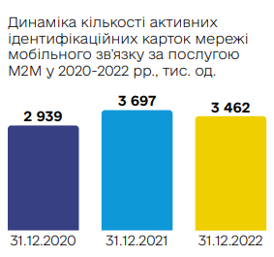
Рис. 1.1 «Динаміка кількості активних id-карток» [1]

Незважаючи на повномасштабну збройну агресію рф проти України, яка завдала удару також і сектору електронних комунікацій, доходи від надання послуг електронних комунікацій за результатами 2022 року склали понад 83 млрд. грн, що майже на 3% більше у порівнянні з 2021 [2].
В середньому по Україні – 143 активних ідентифікаційних карток мережі мобільного зв’язку у розрахунок на 100 жителів (Рис. 1.2).
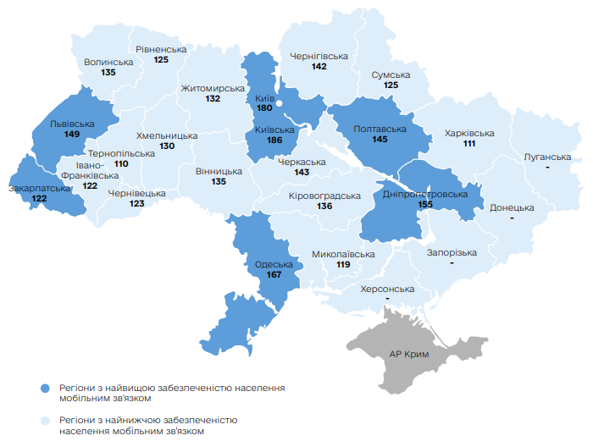
Рис. 1.2 «Забезпеченість населення мобільним зв'язком» [2]
В розвинених європейських країнах цей показник сягає 150-170 активних ідентифікаційних карток на 100 жителів. Середнє значення 143 активних карток на 100 жителів означає, що майже кожен другий українець має не тільки одну, але, можливо, навіть кілька SIM-карт. Порівнюючи ці показники з розвиненими європейськими країнами, можна зробити висновок, що в Україні використання мобільного зв’язку є поширеним і популярним. Загалом ці дані вказують на широке поширення мобільного зв’язку в Україні і розумну конкуренцію на ринку, що надає користувачам широкі можливості вибору та доступ до різноманітних послуг.

Рис. 1.3 «Кількість абонентів, млн. осіб» [4]
Технологічна грамотність: Україна є країною зі значним рівнем технологічного розвитку і все більше людей використовують мобільний зв’язок для комунікації та доступу до інтернету. Зростання технологічної грамотності населення стимулює попит на нові функції та послуги в мобільному зв’язку.
Стосовно щорічного дослідження Global Skill Report 2022, Україна посіла восьме місце у світі в рейтингу технологічних компетенцій.
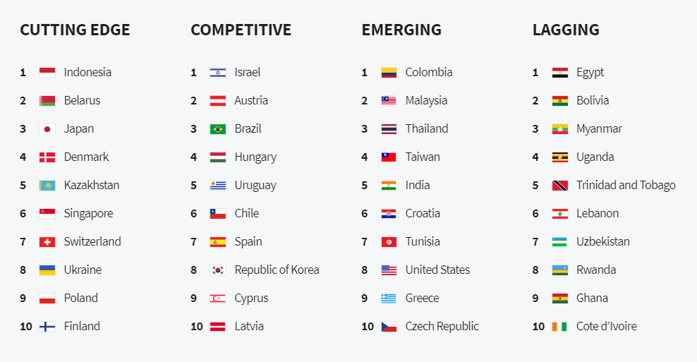
Рис. 1.4 «Global Skill Report 2022» [5]

Зміни в способах споживання контенту: Завдяки швидкому розширенню мобільного інтернету та соціальних медіа, споживачі все більше використовують мобільний зв’язок для споживання відео-, аудіо- та інших медійних типів контенту.
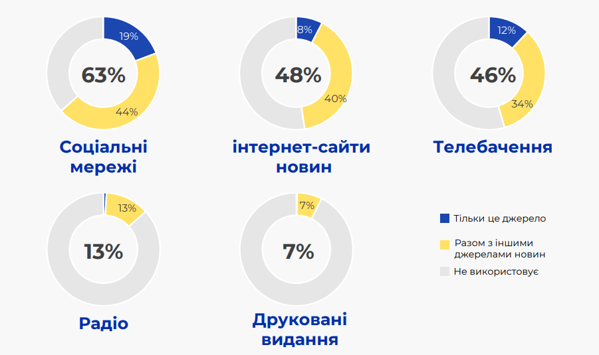
Рис. 1.5 «Використання медіа для отримання новин протягом місяця» [6]
Демографічні фактори: Стосовно демографії, детальну аналітику знайти не вдалося, але провівши DYOR (власне дослідження) за допомогою звичайного спостереження ми легко прийдемо до того, що мобільним зв’язком користуються абсолютно усі наші оточуючі, від школярів до людей похилого віку, різниця лише у послугах та тарифах, які обирає суб’єкт.
ПрАТ "ВФ Україна" є одним з провідних мобільних операторів на ринку України. Вони пропонують широкий спектр послуг зв'язку для приватних та корпоративних клієнтів. Огляд ринку продукції: Мобільний зв'язок: ПрАТ "ВФ Україна" надає мобільні послуги, включаючи плани на підключення, передачу даних, послуги SMS та MMS, міжнародний роумінг та інші опції зв'язку. Вони пропонують різні тарифні плани, що відповідають різним потребам споживачів.

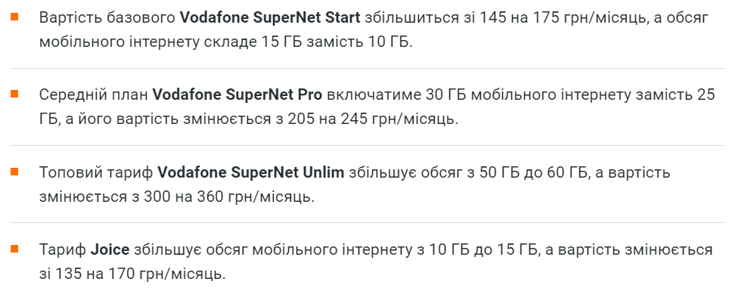
Рис. 1.6 «Як зміняться умови в тарифах Vodafone» [10]
Інтернет-послуги: Компанія також надає швидкі та надійні інтернет-послуги, включаючи мобільний Інтернет на основі 4G технології та інтернет-підключення для домашніх користувачів та бізнес-клієнтів. Цифрові сервіси: ПрАТ "ВФ Україна" також пропонує цифрові сервіси, які включають стрімінг музики, відео, месенджери, хмарні сховища, мобільні додатки та інші послуги. Бізнес-рішення: Компанія має спеціальні плани та послуги для корпоративних клієнтів, що включають мобільний зв'язок, роумінг, VPN-підключення, послуги IoT (Internet of Things) та інші рішення для бізнесу. Продаж та обслуговування: ПрАТ "ВФ Україна" має розгалужену мережу точок продажу та сервісних центрів, де споживачі можуть придбати продукти та отримати підтримку та консультації. Компанія активно конкурує на ринку мобільного зв'язку в Україні, намагаючись забезпечити якісні послуги та інноваційні рішення для своїх клієнтів. Вони також спрямовують зусилля на розвиток мережі та покращення якості обслуговування з метою задоволення потреб споживачів у сфері зв'язку.
За висновками політичного та правового аналізу мобільних операторів України, законодавча та регуляторна політика мають прямий вплив на конкурентну ситуацію, цінову політику, діапазон послуг та інші аспекти діяльності мобільних операторів.

У світі зростаючої цифрової загрози компаніям слід дотримуватись вимог щодо безпеки та конфіденційності інформації. Мобільні оператори підпорядковуються законам, правилам та регуляціям які встановлюються державою. Це такі аспекти, як ліцензування, безпека мережі, захист прав споживачів, конфіденційність особистих даних та антимонопольне законодавство.
АМКУ про захист прав споживачів послуг мобільного зв’язку: «…В умовах зосередженості органів влади здебільшого на необхідності запобігання виникненню і поширенню коронавірусної хвороби (COVID-19) та подолання наслідків, до яких може призвести тимчасове введення карантинних заходів, існують ризики вчинення учасниками ринку послуг рухомого (мобільного) зв’язку, з метою отримання надприбутків, узгоджених/схожих дій, які можуть призвести до недопущення, усунення чи обмеження конкуренції шляхом одночасного або узгодженого: підвищення вартості тарифних планів; закриття соціальних, дешевих, мінімальних тарифних планів; примусове переведення абонентів на дорожчий тарифний план; погіршення якості надання послуг тощо.
З метою здійснення заходів, спрямованих на запобігання порушенням законодавства про захист економічної конкуренції, 26 березня 2020 року АМКУ надав ПрАТ «Київстар», ПрАТ «ВФ Україна» і ТОВ «лайфселл» обов’язкові для виконання рекомендації такого змісту:
У зв’язку з впровадженням обмежувальних заходів, пов’язаних із поширенням на території України коронавірусної хвороби (COVID-19), запобігати порушенням законодавства про захист економічної конкуренції, зокрема утриматись від підвищення вартості тарифних планів, закриття соціальних, дешевих, мінімальних тарифних планів, автоматичного (примусового) переведення абонентів на дорожчий тарифний план, погіршення якості надання послуг.» [7].

  - Організаційно-економічна характеристика

ПрАТ "ВФ Україна є провідним мобільним оператором в Україні. Організаційна структура: має ієрархічну структуру, що включає різні підрозділи, такі як відділ продажу, мережевий розвиток, маркетинг, технічна підтримка, фінанси та інші. Компанія має централізовану систему управління, що дозволяє координувати роботу всіх відділів та забезпечувати ефективне функціонування.
Фінансові показники: ПрАТ "ВФ Україна" є одним з найбільших операторів мобільного зв'язку в Україні та має значні фінансові ресурси. Доходи компанії формуються з оплати послуг зв'язку, а також з продажу пристроїв та додаткових послуг. Інвестиції в мережевий розвиток, технологічні оновлення та маркетинг є важливими складовими стратегії компанії.
Клієнтська база: ПрАТ "ВФ Україна" має велику базу клієнтів, яка включає як приватних споживачів, так і корпоративних клієнтів. Компанія прагне задовольняти потреби різних сегментів ринку та надавати якісний зв'язок та додаткові сервіси своїм клієнтам.
Конкурентна позиція: ПрАТ "ВФ Україна" конкурує на ринку з іншими мобільними операторами, пропонуючи конкурентні тарифи, інноваційні послуги та якісне покриття мережі. Компанія постійно розвивається та впроваджує нові технології з метою підтримки своєї конкурентоспроможності.
Суспільна відповідальність: ПрАТ "ВФ Україна" активно займається корпоративною соціальною відповідальністю, спрямовуючи зусилля на розвиток освіти, підтримку молодіжних та соціальних проектів, екологічну ініціативу та інші сфери суспільного життя.

  - Бенчмаркинг

Якщо порівняти зону покриття мережі між Водафон та Київстар, то слід враховувати те, що ці дані можуть змінюватися в залежності таких факторів, як ландшафт, наявність споруд, висота антен та наявність інших перешкод.
Vodafone та Kyivstar є двома провідними мобільними операторами в Україні, і вони надають різноманітні послуги своїм абонентам. Однаково надають послуги мобільного зв'язку, які включають голосовий зв'язок, SMS-повідомлення та мобільний Інтернет. Вони пропонують різні тарифні плани з різними умовами, включаючи обмеження даних, безлімітні пакети, послуги роумінгу тощо. Також пропонують широкий спектр Інтернет-послуг. Вони надають 3G, 4G та 4G+ з'єднання для швидкої передачі даних, дозволяють користувачам стрімити відео, завантажувати файли, користуватися соціальними мережами та іншими онлайн-послугами.
Обидва оператори мають свої застосунки в App Store та Google Play. Рейтинг додатку Мій Київстар становить 4,4. В той час, як у My Vodafone–4.6. Нещодавно у додатку My Vodafone було масштабне оновлення, і тепер він став набагато зручнішим та візуально привабливішим, чим і покращив свій рейтинг. Про додаток Мій Київстар люди часто жаліються в коментарях про незручність користування та важкодоступність інформації.
Провівши сегментацію ми визначимо, що молодь та люди середнього віку, наприклад, виявляють більшу зацікавленість у сучасних послугах зв’язку, таких, як швидкісний та безлімітний інтернет, SMS та додаткові послуги, що надають мобільні оператори, як, наприклад «Суперсила» від Київстару, або бонусна програма від Водафону. Ці категорії споживачів є основним джерелом доходів компанії, так звані «Найкращі друзі». Що стосується старшого сегменту споживачів, то вони зазвичай віддають перевагу дешевшим тарифним планам.

А буває часто, що намагаються заощадити, телефонуючи «через одиничку». Часто місяцями не поповнюють рахунок, а якщо і обирають тарифний план, то найдешевший, тому їх можна частково віднести до категорії «Прилипали» і частково до «Метелики».
В плані економії, Київстар проявив свою креативність, та надав своїм абонентам таку послугу, як «Завжди разом», провівши при цьому рекламну кампанію на всіх доступних каналах комунікації і заручився тим самим лояльністю споживачів. Суть цієї послуги в тому, що будь-який абонент Київстару може обрати один «улюблений номер» та телефонувати на нього безкоштовно та без обмежень у дорогоцінних хвилинах. Це дозволяє людям бути разом та підтримувати зв’язок у будь-якій ситуації, а коли люди бачать напис «безкоштовно» - вони вже на гачку. Люди з низьким рівнем доходів (більша частина населення) це оцінили. З іншого боку це спровокувало те, що деякі споживачі взагалі перестали поповнювати рахунок, а слідом і бюджет компанії. Так що можна це розглядати, як свого роду благодійну
PR-акцію, а можливо навіть і як консьюмеризм (Рух в бік захисту інтересів споживачів).
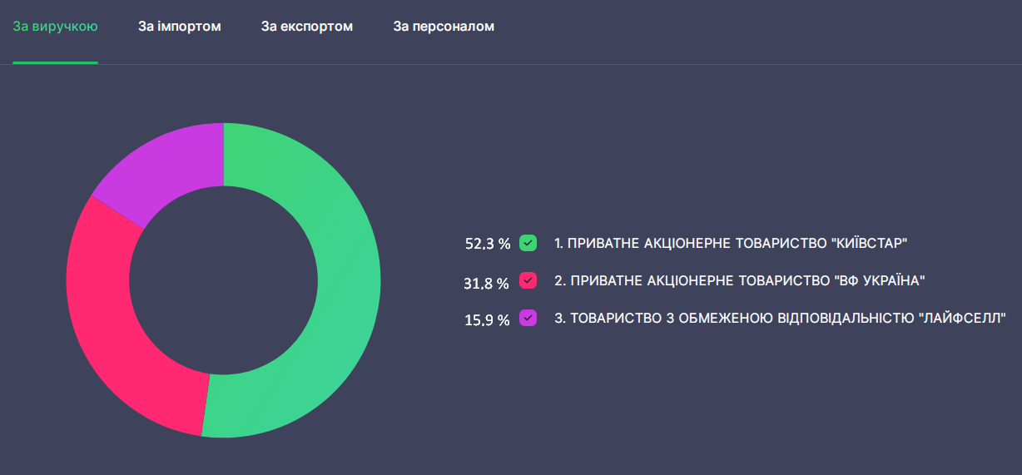
Рис. 1.7 «Топ суб'єктів за виручкою» [3]

За даними аналітичної системи You Control [3], про топ суб’єкти за виручкою в Україні можна зробити кілька висновків:
ПрАТ «Київстар» займає провідну позицію на ринку мобільного зв’язку в Україні з часткою виручки 52,3%. Це свідчить про те, що Київстар є найпопулярнішим оператором серед населення та має значний вплив на ринок.
ПрАТ «ВФ Україна» займає друге місце з часткою виручки 31,8%. Це також значна частка ринку, що свідчить про значну популярність і присутність Водафон в Україні.
ТОВ «Лайфселл» має частку виручки 15,9%. Хоча це менша частка порівняно з Київстаром і Водафоном, Лайфселл все ще є значним гравцем на ринку мобільного зв’язку в Україні.
Загалом ці дані підтверджують наявність конкуренції на ринку мобільного зв’язку. Наявність трьох основних гравців зі значними частками виручки свідчить про різноманітність та вибір, який мають українські споживачі.
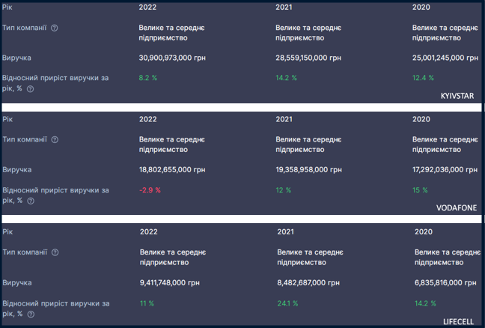
Рис. 1.8 «Відносний приріст виручки за рік, %» [3]

Паралельно з падінням виручки у ПрАТ «ВФ Україна», виручка конкурентів зростає, на мою думку це може вказувати на їх об’єднання з метою усунення ПрАТ «ВФ Україна з ринку», компанія має приділити цьому увагу.
Щодо оцінки стану внутрішнього маркетингового середовища, то цей тип аналізу включає оцінку внутрішніх факторів, які впливають на маркетингову стратегію та діяльність компанії. До сильних сторін Водафону можна віднести доволі таки потужний бренд. За рейтингом Brand Finance 2017, Vodafone – найдорожчий бренд у Великій Британії, він оцінюється у $21,8 мільярдів. Це може забезпечити перевагу на ринку та сприятиме лояльності споживачів [8]. Також у компанії дуже велика зона покриття, це забезпечує широке охоплення ринку та доступність для споживачів.
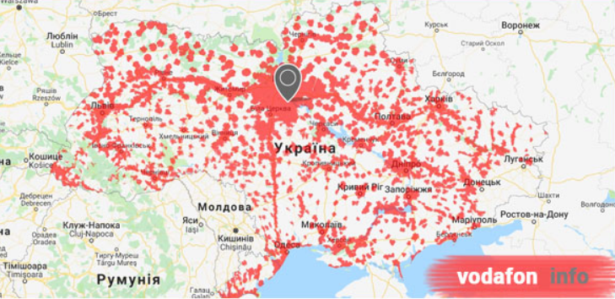
Рис. 1.9 «Зона покриття 3G[9]
Щодо технологічних переваг, то Vodafone один з перших впровадив 4G в Україні, і на початку навіть випереджував конкурентів Київстар і Лайфселл. До слабких сторін можна віднести те, що на сьогоднішній день ПрАТ «ВФ Україна» трохи здав позиції, а під час торгів на LTE частоти, найбільшу кількість частот отримав його головний конкурент – Київстар. На початкових етапах це може бути невідчутно, але з часом завантаженість мережі може зрости, а швидкість передачі даних – знизитися.

РОЗДІЛ 2
польові маркетингові дослідження відносно ефективності використання складових комплексу маркетингу при просуванні на ринок прАт «вф Україна»

2.1. Аналіз товарної та цінової політики

ПрАТ "ВФ Україна" пропонує широкий спектр мобільних телефонів, смартфонів та інших пристроїв, що задовольняють потреби різних сегментів клієнтів. Компанія надає різні пакети послуг, включаючи голосовий зв'язок, мобільний доступ до Інтернету, текстові повідомлення, роумінг, може також пропонувати додаткові послуги.
Цінова стратегія ПрАТ "ВФ Україна" може базуватись на різних факторах, таких як конкуренція на ринку, витрати на надання послуг, цільова аудиторія та вартість пропозицій. На Рис. 2.1 можна побачити різні тарифні плани з різними обсягами послуг та рівнем цін, щоб задовольнити потреби різних клієнтських сегментів.
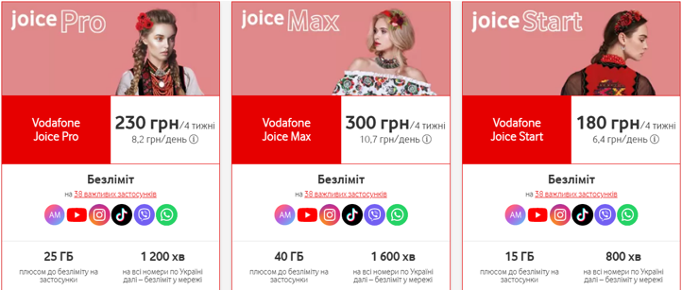
Рис. 2.1 «Доступні тарифні плани» [11]

Дослідимо рівень усвідомлення бренду «Vodafone» серед цільової аудиторії. Для цього проведемо опитування серед споживачів на рахунок відомостей про бренд, сприйняття його цінностей та обіцянок і асоціацій з брендом. Серед опитуваних мною осіб, які користуються послугами компанії Vodafone, на питання «Що у вас асоціюється з брендом Водафон ?» я отримав такі відповіді: «нормальний інтернет та зв’язок»; «Вигідні тарифи», були й такі незвичайні відповіді, як наприклад: «Червоний»; «Крапля»; «Новий Рік»; «Гурт HardKiss».
Це й не дивно, адже новорічна реклама несе собою очікування чогось чудесного, неймовірного й святкового, а такі зачіпки надовго залишаються в серцях людей, чого лише варта та ж «Coca-Cola», Усі ми з дитинства пам’ятаємо ці вантажівки прикрашені тисячами вогнів, і складається враження, ніби це вони привезли нам свято, за що мільйони людей і люблять цей бренд, а сам напій – просто приємний бонус.
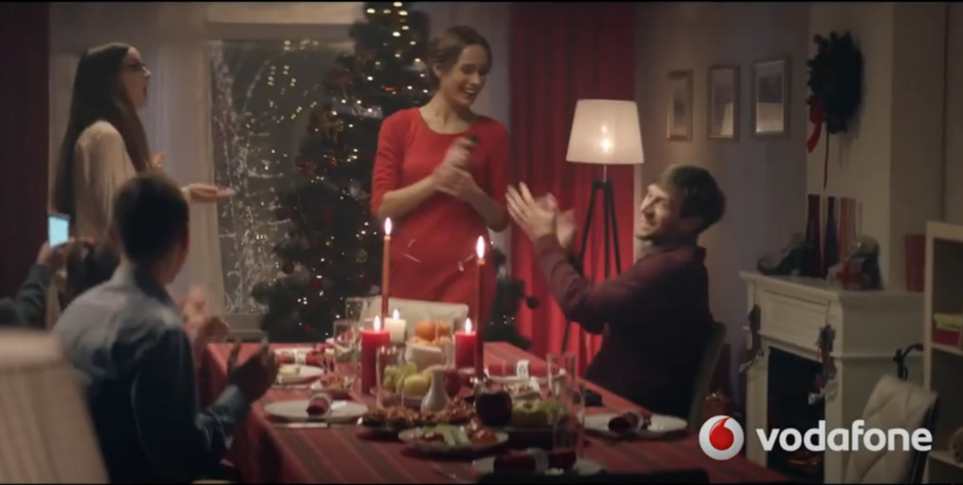
Рис. 2.2 "Новорічна реклама Vodafone" [11]

Дослідимо рівень задоволення клієнтів. Було проведено опитування серед користувачів щодо їхнього досвіду використання послуг, якості обслуговування а також сприйняття цін і вартості. На свої питання я отримав доволі вичерпні відповіді. Більшість опитуваних цілком влаштовує якість надання послуг та обслуговування, оператори завжди відповідають на
запити, мережа завжди доступна (за виключенням надзвичайних ситуацій, або відсутності електроенерії, за моїми власними спостереженнями після відключення інтернет буде доступний ще близько 40 хв., а зв’язок зникне приблизно через годину). Що стосується цін, то тут питання дещо спірне. Молодь наприклад цілком задоволена тарифами, так як за прийнятну ціну споживач отримує швидкий доступ до мережі інтернет, а також велику кількість тарифних мегабайтів на місяць, у порівнянні з ПрАТ «Київстар», де кількість мегабайтів нижча, а ціна – значно вища. Але якщо говорити з людьми старшого віку, які майже не користуються інтернетом, то вони завжди оберуть дешевший варіант, для них найголовніше мати можливість подзвонити. Також абоненти водафону задоволені частими бонусами від оператора, а також акціями. Наприклад рік тому у компанії була акція, коли нові користувачі купували собі картку Vodafone – вони отримували 4 місяці безоплатного користування тарифом, а також до цього був приємний бонус у вигляді підписки YouTube Premium на ті ж чотири місяці.
Якщо досліджувати конкурентоспроможність і поставити людям звичайне запитання: «Водафон, чи Київстар» то не можна буде визначити однозначного переможця, так як обидві компанії є найбільшими «гравцями» на ринку мобільного зв’язку, і тут уже є ризик виникнення дуополії, що цілком очікувано. У 2020 році ПрАТ «Київстар» та ПрАТ «ВФ Україна» підписали меморандум про спільне використання мобільних мереж, що дозволить пришвидшити розгортання 4G покриття в сільській місцевості та на автошляхах.

Усвідомлення бренду "Vodafone" серед цільової аудиторії виявилося високим. Користувачі асоціюють бренд з швидким та якісним зв'язком, вигідними тарифами та інноваційними послугами. Деякі асоціації можуть бути пов'язані з емоційними враженнями, спричиненими рекламою. Рівень задоволення клієнтів виявився високим щодо якості послуг та обслуговування. Користувачі цінують доступність мережі та оперативну підтримку. Щодо цін, думки розходяться: молодь вважає вартість прийнятною, отримуючи якісний інтернет, а старші люди вдаються до більш економних варіантів. Бонуси та акції від оператора виявилися ефективними для залучення та утримання клієнтів. Рекламна кампанія зі спеціальними пропозиціями привернула багато нових користувачів і зміцнила лояльність існуючих. Отже, дослідження виявило високий рівень усвідомлення бренду "Vodafone" та задоволення клієнтів, підкреслюючи ефективність маркетингових зусиль компанії а конкурентоспроможність між "Vodafone" та "Київстар" залежить від індивідуальних вподобань користувачів.

2.2. Аналіз маркетингової комунікаційної політики

Для залучення, збереження, та спілкування зі своєю цільовою аудиторією ПрАТ «ВФ Україна» використовує велике розмаїття стратегій та каналів комунікацій, різні канали реклами для залучення уваги клієнтів, враховуючи різні медіа та способи комунікації. Телевізійні та радіо реклами є ефективними каналами, що дозволяють досягти широкої аудиторії і передати ключові повідомлення про послуги ПрАТ "ВФ Україна". Використання принтових оголошень у газетах та журналах може бути корисним для досягнення цільової аудиторії, особливо тих, хто активно споживає традиційні видання.
Додатково, варто зазначити, що маркетингова комунікаційна політика ПрАТ "ВФ Україна" може включати інші елементи, такі як промо-акції, публічні відносини, участь у виставках та подіях галузі та інші.

Наведена реклама розглядає особливість зв'язку між клієнтами та оператором і наголошує на важливості не знижувати емоційну цінність бренду Vodafone. Вона висвітлює те, що зв'язок між клієнтами та компанією є більш ніж просто послугою, але також передає певні емоції та відчуття. Вона створює позитивне сприйняття та зближує клієнтів з брендом і підтримує унікальну співвіднесеність і емоційне зв'язок, що допоможе утримати та привернути нових клієнтів до компанії.
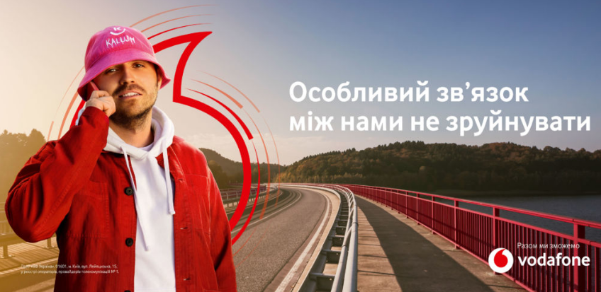
Рис. 2.3 "Новий лозунг Vodafone [12]
ПрАТ "ВФ Україна" зуміло вирішити виклики, пов'язані зі збільшенням обсягу продажів, шляхом використання одного з найефективніших інструментів Google Ads – Smart Shoping. Ця стратегія дозволила компанії ефективно спрямовувати свої рекламні зусилля на максимально зацікавлену та схильну до покупок аудиторію.
Одним з головних принципів "Smart Shopping" була персоналізація комунікації з потенційними клієнтами. ПрАТ "ВФ Україна" використовувала аналітичні дані, щоб зрозуміти поведінку інтернет-користувачів і їхні покупкові звички. За допомогою цих даних вона розробляла цільові рекламні кампанії, які точно співпадали з інтересами та потребами своїх клієнтів.

Додатково, ПрАТ "ВФ Україна" активно використовувала інструменти "Smart Shopping" для оптимізації своїх рекламних витрат. Шляхом аналізу даних про конверсію та ефективність рекламних каналів, компанія здійснювала раціональний розподіл рекламного бюджету та зосереджувалася на тих каналах, що найбільше сприяли збільшенню продажів.
Цей підхід дозволив ПрАТ "ВФ Україна" досягти значних результатів у збільшенні обсягу продажів і залученні нових клієнтів. Шляхом використання цифрових інструментів та аналітики, компанія забезпечила точність та ефективність своєї комунікації зі споживачами, залучила увагу цільової аудиторії та стимулювала їх до покупок.
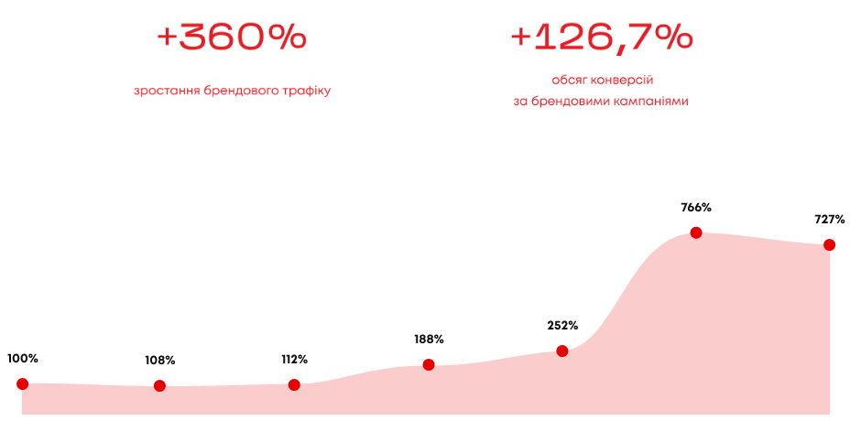
Рис. 2.4 "Обсяг конверсій" [13]

2.3. Аналіз політики розподілу

ПрАТ "ВФ Україна" має ретельно розроблену політику розподілу, що дозволяє їм ефективно поширювати свої продукти та послуги на ринку. Компанія використовує різноманітні канали розподілу, включаючи фізичні роздрібні магазини, онлайн-платформи, офіційні представництва та співпрацю з мобільними операторами. Це дозволяє їм забезпечити широкий доступ до своїх продуктів для різних сегментів аудиторії.

Крім того, ПрАТ "ВФ Україна" активно використовує онлайн-продажі через власний офіційний веб-сайт та мобільний додаток, що дає змогу клієнтам зручно придбати продукти та послуги компанії. Вони також розвивають свою дистриб'юторську мережу та співпрацюють з різними роздрібними мережами для максимального охоплення ринку. Прагне забезпечити високу якість обслуговування своїх клієнтів і надає широкий спектр послуг підтримки. Вони мають контактні центри, онлайн-чат, форуми та активно присутні в соціальних медіа. Це допомагає забезпечити задоволеність клієнтів та зберегти їхню вірність. У загальному, політика розподілу виявляється досить комплексною та добре організованою. Вони поєднують традиційні та сучасні канали розподілу, забезпечуючи широкий доступ до своїх продуктів та послуг для різних категорій клієнтів. Компанія активно працює над розвитком своєї мережі точок продажу та співпрацює з партнерами для досягнення успіху на ринку.

РОЗДІЛ 3
УДОСКОНАЛЕННЯ МАРКЕТИНГОВОЇ КОМУНІКАЦІЙНОЇ ПОЛІТИКИ ПРАТ «ВФ УКРАЇНА»

3.1. Удосконалення товарної і цінової політики

Для удосконалення товарної і цінової політики ПрАТ «ВФ Україна» є сенс провести ряд заходів, які можуть покращити конкурентоспроможність компанії і задовольнити потреби клієнтів, а саме: Провести детальний аналіз цінової політики, своїх стратегій, зважаючи на вартість утримування та обслуговування мережі, конкурентну ситуацію на ринку і поведінку споживачів. Це допоможе встановити оптимальні ціни, що відповідають якості послуг і ринковому середовищу. Забезпечити прозорість ціноутворення та надавати чіткі пояснення стосовно складових ціни, можливих знижок та акцій. Це сприятиме довірі клієнтів і зменшить ймовірність негативних сприйняттів щодо ціноутворення. Впровадження програм лояльності: Компанія може розробити та запровадити програми лояльності, які надають знижки, бонуси або додаткові послуги своїм постійним клієнтам. Це стимулюватиме повторні покупки і збільшуватиме рівень задоволення потреб клієнтів.
Постійний моніторинг ринку: Компанія повинна постійно відстежувати зміни на ринку, конкурентну активність та поведінку споживачів. Це дозволяє швидко адаптувати товарну і цінову політику відповідно до змінних умов і забезпечувати конкурентоспроможність компанії.
Посилення комунікації з клієнтами: Компанія може зосередитися на покращенні комунікації зі своїми клієнтами, забезпечуючи зручні канали зв'язку, відповіді на запитання та вирішення проблем. Це допоможе зберегти лояльність клієнтів і підвищити їхнє задоволення від обслуговування.

Удосконалення товарної і цінової політики є постійним процесом, який вимагає аналізу, адаптації і вдосконалення. Vodafone може успішно впроваджувати ці заходи, щоб покращити свою конкурентоспроможність, залучати нових клієнтів і задовольняти потреби своїх старих і нових клієнтів.
Покрокові заходи, що можуть також допомогти покращити ПрАТ «ВФ Україна» свою політику стимулювання збуту послуг, залучити нових клієнтів та задовольнити потреби інших: Аналіз потреб клієнтів: Провести детальне дослідження ринку та з’ясувати потреби і вимоги клієнтів. Визначити основні цільові аудиторії і їхні переваги та очікування щодо послуг.
Розробка персоналізованих пропозицій: Враховуючи результати аналізу, розробити індивідуальні пакети та тарифні плани для різних сегментів клієнтів. Забезпечити гнучкість в виборі послуг та опцій, щоб задовольнити унікальні потреби кожного клієнта. Встановити вигідні умови для довгострокових замовників та бонусні програми для лояльних клієнтів. Запровадити систему винагород та стимулів для співробітників, що активно залучають клієнтів та сприяють збуту послуг. Розробити програми навчання та тренінгів для підвищення навичок продажу та обслуговування клієнтів. Встановити метрики успішності та прозору систему оцінювання продажів для співробітників. Розробити ефективну рекламну кампанію, яка висвітлює переваги послуг компанії та адресує їхнім потребам клієнтів. Використовувати різні медіа-канали, такі як Інтернет, телебачення, радіо та соціальні мережі, для досягнення широкої аудиторії. Розробити партнерські програми з іншими компаніями для спільного просування та залучення нових клієнтів. Встановити систему вимірювання та аналізу результатів збуту послуг. Регулярно оцінювати ефективність вжитих заходів та вносити необхідні коригування. Засновуючись на аналізі даних, розробити нові стратегії та покращити існуючі для досягнення нових висот.

3.2. Удосконалення маркетингової комунікаційної політики

ПрАТ "ВФ Україна" може здійснити ряд удосконалень у своїй маркетинговій комунікаційній політиці для досягнення кращих результатів. Перш за все, компанія може зосередитися на персоналізації комунікації, використовуючи дані клієнтів для створення індивідуальних пропозицій та повідомлень, які враховують їхні потреби, попередні покупки та інтереси. Другий аспект полягає у розвитку присутності в цифрових каналах. Компанія повинна активно спілкуватися зі споживачами в Інтернеті та соціальних медіа, створюючи цікавий та цінний контент, запускаючи рекламні кампанії та взаємодіючи з клієнтами через онлайн-чати та форуми.
Третя стратегія включає співпрацю з впливовими особистостями. ПрАТ "ВФ Україна". Крім того, розробка програми лояльності може стати ефективним інструментом. ПрАТ "ВФ Україна" може створити програму лояльності, яка надає клієнтам додаткові переваги та знижки, що стимулює їх до повторних покупок та збереження вірності бренду.
Одним із ключових напрямків розвитку є використання новітніх технологій. Експериментування з використанням віртуальної реальності, розширеної реальності та інтерактивних додатків може дозволити створювати захоплюючі враження для клієнтів. Не менш важливим аспектом є слідкування за відгуками. ПрАТ "ВФ Україна" повинна активно аналізувати та враховувати їхні пропозиції та побажання для покращення якості послуг та задоволення клієнтів.
Удосконалення маркетингової комунікаційної політики є постійним процесом, який вимагає зосередженості на потребах клієнтів, використання нових інструментів та постійного вдосконалення. ПрАТ "ВФ Україна" має потенціал залучити більше клієнтів та підвищити їх задоволення через ефективне використання маркетингових комунікаційних стратегій.

Компанії потрібно звернути увагу на зовнішній вигляд наших точок продажу. Ми можемо удосконалити їх стиль та емоційний вплив на перехожих. Також можна покращити інформаційні матеріали, які будуть зрозумілі для наших клієнтів. Наприклад, посібники і брошури, які пояснюють переваги наших послуг і процес їх отримання. Залучити кваліфікованих психологів, щоб дізнатися як підвищити рівень довіри до бренду. Розглянути використання технологій доповненої реальності. Використовувати VR-технології для створення вражаючих віртуальних демонстраційних та інформаційних матеріалів. Це дозволить клієнтам отримати більш глибоке та емоційне враження від послуг компанії, адже якщо нам вдалося викликати у людей позитивні емоції – ми вже майже продали товар або послугу. Розробити програму реферального маркетингу. Програму, яка стимулюватиме клієнтів рекомендувати послуги компанії своїм знайомим. Це може включати надання знижок або бонусів за кожного приведеного клієнта.
Пропозиції щодо вдосконалення рекламної політики ПрАТ "ВФ Україна" та зв'язків з громадськістю можуть включати наступні заходи:
Переорієнтування на цифрову рекламу: Розглянути можливості збільшення вкладення в цифрову рекламу, таку як реклама в Інтернеті, соціальних медіа, мобільних додатках тощо. Це дає змогу досягти широкої аудиторії та забезпечити більш точне спрямування рекламного повідомлення.
Персоналізація реклами: Використовувати персоналізовану рекламу, яка враховує інтереси та потреби окремих клієнтів. Використання аналітики даних та інформації про клієнтів може допомогти створити спеціальні пропозиції та повідомлення, які більше привертають увагу та спонукають до дії. Розглянути можливості використання нових рекламних каналів, таких як інтерактивна реклама, реклама на стрімінгових платформах, відео-блоги тощо. Розширення арсеналу рекламних каналів дозволить досягти різних сегментів аудиторії та забезпечити більшу площу покриття.

Постійно оновлювати та підтримувати активність в соціальних медіа платформах, таких як Facebook, Instagram, Twitter і т.д. Використовувати ці канали для взаємодії зі своєю аудиторією, надання корисної інформації, відповіді на запитання та вирішення проблем клієнтів. Розвивати активність у взаємодії з медіа, журналістами та громадськістю. Надавати якісну прес-інформацію, проводьте прес-конференції, беріть участь у виставках та конференціях, що дозволить забезпечити більшу видимість бренду та підвищити довіру клієнтів. Оцінка ефективності рекламних кампаній: Проводити регулярну оцінку ефективності рекламних кампаній та комунікаційних заходів. Використовати аналітичні інструменти для вимірювання результатів та коригування стратегій у разі потреби. Бути готовими до постійного вдосконалення та адаптації рекламної політики. Вивчати нові тренди, технології та практики у галузі маркетингу та реклами, щоб залишатися попереду конкурентів. Також для прикладу було розроблено 6 видів реклами:
- Реклама на транспорті зовні:
Зміст: «Vodafone – швидкий та надійний зв’язок! Приєднуйся до нас вже зараз!»
Розташування та оформлення: Яскраві графічні зображення на боках автобусів та тролейбусів, з логотипом компанії і великим текстом що виділяється.
- Реклама на транспорті всередині:
Зміст: «Швидкісний інтернет тепер доступний усюди разом з Vodafone Україна. Підключайся прямо зараз !»
Розташування та оформлення: Розміщення рекламних плакатів усередині автобусів, тролейбусів та метро, зображення смартфонів та ілюстрацій, що показують щасливих людей, які користуються мобільним інтернетом.

- Реклама на білборді:
Зміст: «Водафон Україна – зв’язок між нами не зруйнувати !
Розташування та оформлення: Великі білборди на вулицях та найвідвідуваніших площах міста, які привертають увагу перехожих. Чіткий логотип компанії разом з інформацією про послуги, а також візуальні зображення щасливих клієнтів.
- Реклама в журналі:
Зміст: «Поринь у світ нових можливостей разом з Vodafone. Стань частиною мобільного майбутнього!»
Розташування та оформлення: Рекламні сторінки в популярних журналах. Яскраві фотографії смартфонів та інших пристроїв разом з інформацією про пакети послуг та акції.
- Реклама на радіо:
Зміст: Vodafone – Сила комунікації для тебе! Відчуй свободу безлімітного спілкування»
Розташування та оформлення: Рекламні аудіодоріжки на популярних радіостанціях, які передають повідомлення про швидкість, надійність та комфорт, що пропонує Водафон Україна. Використання хвилюючої музики.
- Реклама на телебаченні:
Зміст: «Водафон Україна – сучасний зв’язок, який неможливо розірвати».
Розташування та оформлення: Телевізійні рекламні ролики на популярних каналах, що демонструють переваги мобільного зв’язку від Водафон. Використання кольорів та зображень, що асоціюються зі швидкістю та сучасністю, а також позитивних сценаріїв з задоволеними користувачами.
Розширення платіжних можливостей: ПрАТ "ВФ Україна" може використовувати Binance Pay для розширення своїх платіжних можливостей, забезпечуючи клієнтам альтернативний спосіб оплати. Це може збільшити конверсію продажів та привернути нових клієнтів, які активно використовують криптовалюту [14].

Кроки для впровадження можливості оплати криптовалютою за допомогою Binance Pay, та можливості співпраці: Реєстрація на платформі Binance Pay: ПрАТ "ВФ Україна" повинна зареєструватися на платформі Binance та створити обліковий запис Binance Pay. Це дозволить вам створити власний криптовалютний гаманець та отримати доступ до інструментів оплати. Інтеграція Binance Pay у систему оплати: ПрАТ "ВФ Україна" повинна інтегрувати Binance Pay у свою систему оплати, щоб клієнти могли обирати оплату криптовалютою. Інтеграція може бути здійснена через API Binance Pay, яке забезпечує зручні методи оплати та зворотного зв'язку для обробки операцій.
Промоція та маркетинг: Після впровадження оплати криптовалютою через Binance Pay, важливо розповісти про це клієнтам. Залучати їх до використання криптовалют для оплати, надаючи знижки, бонуси або інші бенефіти. Крім того, варто співпрацювати з Binance, щоб спільно проводити маркетингові кампанії та рекламні заходи, які привернуть увагу більшої аудиторії.
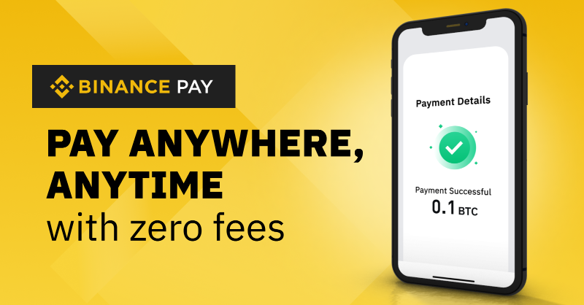
Рис. 3.1 "Binance Pay" [14]

ВИСНОВКИ

Все, що було перераховано у роботі – зрозумілі рекомендації, які ПрАТ «ВФ Україна» може впровадити прямо зараз. Але для того, щоб зробити прорив у діяльності компанії, потрібно щось колосально нове і сміливе. Щось таке, що зможе переломити ситуацію на ринку мобільного зв’язку в Україні, та обійти конкурентів, доки вони не дійшли до цієї можливості перші. Ця можливість – впровадити можливість оплати послуг за допомогою блокчейн-технологій. Оплата криптовалютою та колаборація з компанією Binance Ukraine може значно змінити становище компанії на ринку, і чим швидше вона до цього прийде – тим краще, адже потім буде уже пізно, і той же Київстар або Лайфселл можуть випередити Водафон у цьому напрямку, і тоді, при впровадженні цього методу оплати, вже буде неможливо досягти «вау-ефекту» на ринку, головний конкурент остаточно закріпиться на ринку та пройде точку недосяжності. Київстар і без того володіє більшою кількістю LTE – частот, якщо програти і цю битву – буде програно війну.
Тому які висновки з цього можна зробити: компанії слід негайно прийняти рішення та почати співпрацювати з Binance Ukraine для впровадження нового методу оплати та організації спільної рекламної кампанії, в рамках якої клієнти, що користуються Binance Pay для оплати отримають знижки та бонуси на продукти або послуги ПрАТ «ВФ Україна», а також це спрацює у зворотньому напрямку. І згодом, обидві компанії досягнуть значних висот на ринках України.

СПИСОК ВИКОРИСТАНИХ ДЖЕРЕЛ
- Карпій О. П., Оцінка сучасного стану розвитку мобільного зв’язку в Україні. URL: https://www.researchgate.net/publication/343588003_Ocinka_sucasnogo_stanu_rozvitku_rinku_mobilnogo_zv'azku_v_Ukraini (дата звернення: 20.05.2023)
- Звіт НКЕК за 2022 рік. URL: https://nkrzi.gov.ua/images/upload/142/10509/Dodatok_do_rishennia_NKEK_29.03.2023__125.pdf (дата звернення: 20.05.2023)
- You Control – Аналіз ринків україни. URL: https://youcontrol.market/app/ua/market-analysis/ukraine (дата звернення: 20.05.2023)
- Web Archive - «Велика трійка» в цифрах: як мобільні оператори збільшують оборот і пірнають у збитки. URL: https://web.archive.org/web/20201019233731/https://mind.ua/publications/20211288-velika-trijka-v-cifrah-yak-mobilni-operatori-zbilshuyut-oborot-i-pirnayut-u-zbitki (дата звернення: 20.05.2023)
- Coursera – Global Skill Report 2022. URL: https://www.coursera.org/skills-reports/global (дата звернення: 20.05.2023)
- USAID – Internews – Ставлення населення до медіа та споживання різних типів медіа 2021. URL: https://imi.org.ua/upload/media/2021/11/17/61951144dc1fc-usaid-internews-media-report-2021-ukr.pdf (дата звернення: 20.05.2023)
- АМКУ – Про захист прав споживачів послуг мобільного зв’язку. URL: https://amcu.gov.ua/news/amku-pro-zahist-prav-spozhivachiv-poslug-mobilnogo-zvyazku (дата звернення: 20.05.2023)
- Brand Finance – Global 500 2017. URL: https://brandfinance.com/wp-content/uploads/1/global_500_2017_locked_website.pdf (дата звернення: 20.05.2023)
- Vodafone – Карта покриття 3G. URL: https://vodafone-info.com.ua/ua/ (дата звернення: 20.05.2023)
- IT Community UA – Vodafone підвищує абонплату у тарифах. URL: https://itc.ua/ua/novini/vodafone-pidvyshhuye-abonplatu-u-taryfah-peredplaty-supernet-na-20-z-10-lyutogo-minimum-175-grn-na-misyats-maksymum-360-grn-misyats/ (дата звернення: 20.05.2023)
- Vodafone – Офіційний сайт. URL: https://www.vodafone.ua/rates?utm_source=search&utm_medium=cpc&utm_campaign (дата звернення: 20.05.2023)
- Vodafone – «Особливий зв’язок між нами не зруйнувати». URL: https://www.vodafone.ua/news/vodafone-vipustiv-video-za-uchasti-olega-psyuka-lidera-vidomogo-muzichnogo-gurtu-kalush (дата звернення: 20.05.2023)
- Promodo – Як Vodafone втричі збільшив обсяг продажів за допомогою Smart Shopping. URL: https://www.promodo.ua/cases/yak-vodafone-zbilshiv-obsyag-prodazhiv-vtrichi-za-dopomogoyu-smart-shopping (дата звернення: 20.05.2023)
- Binance – Про компанію. URL: https://www.binance.com/uk-UA/about#email (дата звернення: 20.05.2023)
- Котлер Ф., Армстронг Г., Основи маркетингу: Пер. з англ – Науковий світ, 2022. 880 с.
- Kotler P., Armstrong G., Wong V., Saunders J., Principles of Marketing: 5th European Edition, 2008. 752с.
- Джонсон М., Гуман П., Вплив брендів. Таємна сила нейронауки в маркетингу, 2023. 384 с.
- Герасимчук В.Г. Маркетинг: Теорія і практика, Київ: Вища школа, 1998, 327с.

